2021.10。19
Link 引入css 文件
Meta标签 description Meta key word 会在百度排名 seo 优化
ul 是 Unordered List
Td table data
Br blank row 换行
Hr horizontal rule
Ol order list
Form表单提交的数据都是给自己的服务器
Input type password encrypt text unencrypt
Checkbox 复选框 勾选
Label 样式标签
Input标签必须要有name 属性
Style 定义html 属性
2021.10.21
Css选择器有三种使用方式
Style
Display：block 块元素
Display：inline行内元素 宽高无意义
Div division 分格块儿
Padding 内间距 顺时针
Margin 外间距
Position：static absolute
Position:relative子元素的定位参照父元素
Static 参照浏览器定位
Fixed 跟随滚动条的定位
相对浏览器的固定定位
把图片都放在一张图片上可以提高加载速度
每张图片都是http 请求 四次握手
Javascript 1992年右。。公司
<script type = “text/javascript”>
</script>
2021.10.24
Html
ID容易区分，每个ID的样式只可以用一次，你可以知道它是用在什么地方，
classname可以用在任何地方，套在任何一个DIv中都可以，缺点是后期维护代码很难找
Javascript 在script 标签里面
Css 在style标签里面
<>指的是元素
Css文件要引入<link rel = “stylesheet”herf = “/Mycss.css”
Document.getElementByTagName(“”) js 中DOM来获取元素中的value
Window.onload = function()
Excute the code when onload the browser
onkeyup
onkeydonw
Mouseover
Onmouseout
Onmousemove :coordinate
Onclick
Onchange
Give the event id and use js to do function through id
2021.10.30
取消事件
= null;
Dom 可以拿到html 中所有的 东西
// 创建并添加p标签
CreateElement(“p”)
Element.appendChild(p)
Get elementbyid/name 对象会放到创建的数组中Node
getChildNodes getNextSibling Getsiblings get
只能通过父节点删除子节点 应该是链表或者树的存储结构
用 getElement*** 获得html 中的 对象
Css 类选择器 .class{} #id{} div{}
字母消消乐 javascript html css
- 背景
- 字母下落区域screen 积分器 开始 暂停按钮
- 初始所有内外间距为零
- Create_flag = window.setInterval(function create_letters(),1000}// 间隔1s产生字母
- ClearInterval 就停止
- 创建字母 创建一个input inp .className = “letter”
2021.11.1
Jquery选择器
Name = $(“id/name/class”)获取DOM对象
class 属性大多数时候用于指向样式表中的类（class）
爱尚音乐 shadow animate
本质不一样。
bootstrap是css+js组合成的，前端看到的也是这样的。
vue是帮你生成css+js，帮你操作dom，你自己不需要操作dom
2021.11.3

bootstrap 个人博客
2021.12.13
2012.12.12
1.要显示的内容都在body
里面
2.<meta charset=”utf-8”/> <p> blank between paragraph
属性 | 值 | 描述
href | URL | 连接所要跳转的位置，可能是其他或当前页面。
name | section_name | 规定锚点名称
target | _ blank、 _ parent、 _ self、 _ top | 规定在何处打开链接文档。_blank:开启新页面显示页面；_self:当前页面显示跳转到页面，默认值。_top:一般用于有frameset布局的页面，想要覆盖整个页面显示连接的情况。Framename:这里framename与上边的值不同，具体以你为frame起了什么样的名字为准，该值指示要连接的页面跳转后将在相应名称的框架中显示。
宽度和高度同时设置就是去比例 会拉伸或变瘦
Px=”%50” 表示占据父元素的 一半
单选框 name 名字必须保持一致才能挣互斥
21.12.13
Value 属性可以给文本输入框设定默认值
Placeholeder 在输入框中写提示
Checkbox和radio 可以设置check= “checked”为默认值
文本框password 可以设置max length
下拉框select 优先传递value 值属性
css外部 样式用link标签 内部样式 用style标签

Td rowspan = “2”合并单元格 colspan
Select中包含option
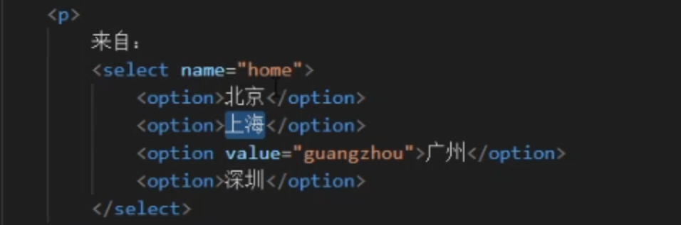
Css三种
外部引入
内部 《style标签中设置
标签中国设置属性styele
选择 #id (具有唯一性) .class
通用选择器
写*

子元素选择器
写法 ：选择器1 选择器2
含义查找 满足选择器1 再满足选择器2
Div span 选中div 中的span

相邻选择器
写法 chooser1+chooser2
选择chooser2的span

群组选择器1，2，3，4，，5，6
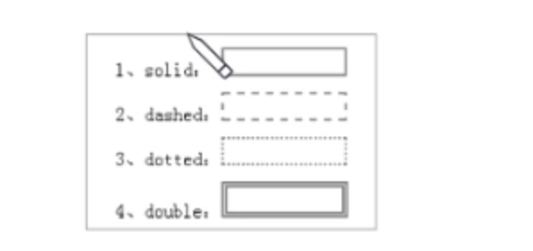
边框样式
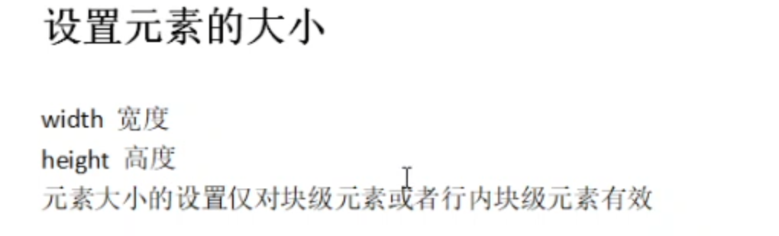
一、行内元素和块级元素的区别
1、 行内元素不会占据整行，在一条直线上排列，都是同一行，水平方向排列；
块级元素会占据一行，垂直方向排列。
2、 块级元素可以包含行内元素和块级元素；行内元素不能包含块级元素。
3、 行内元素与块级元素属性的不同，主要是盒模型属性上，行内元素设置width无效，height无效(可以设置line-height)，margin上下无效，padding上下无效。
Dom(浏览器元素操作）

Bom（窗口时间操作 弹出alert 大小操作)
Js
Inline
Embed tag script
Outlink need a file link by tag script src = “path” 开始和结束标签不用引入内容
Js 变量没有赋值 默认undefined
对象创建 obj={}

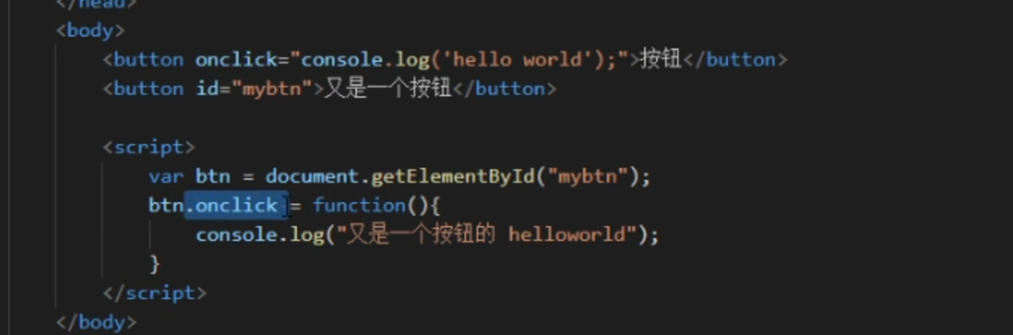
事件绑定

取消全选框
循环遍历checked的
Box
删除子节点只能先找到父节点
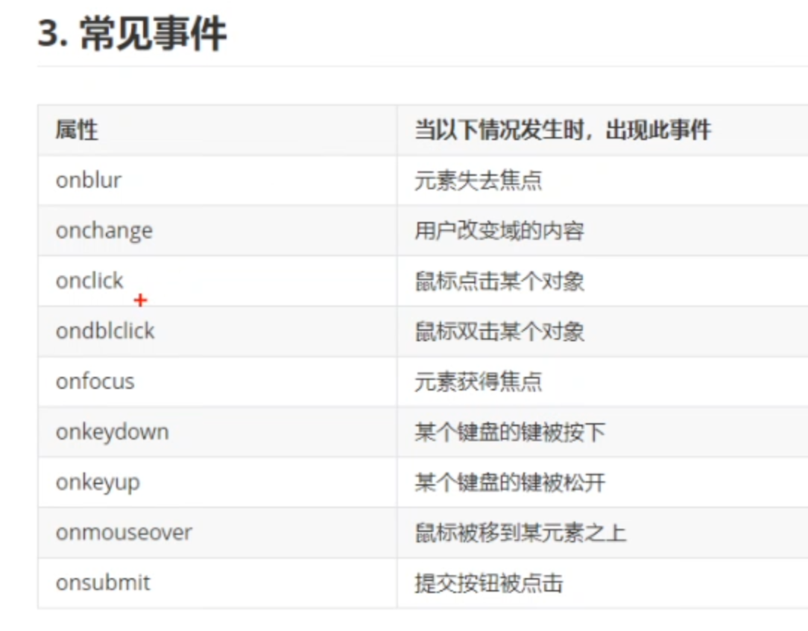

浏览器是从上到下依次加载页面
Window.onload 在页面加载之后会出发
事件触发行为 函数中定义行为

事件触发会产生一个对象 简称 事件对象 onkeydown
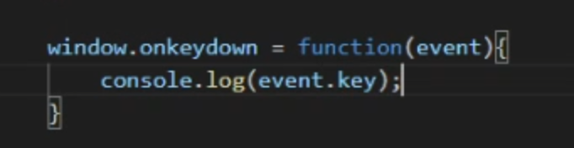

Bom 包含dom
Window 是顶层对象

Js比较两个字符串是否相等用==
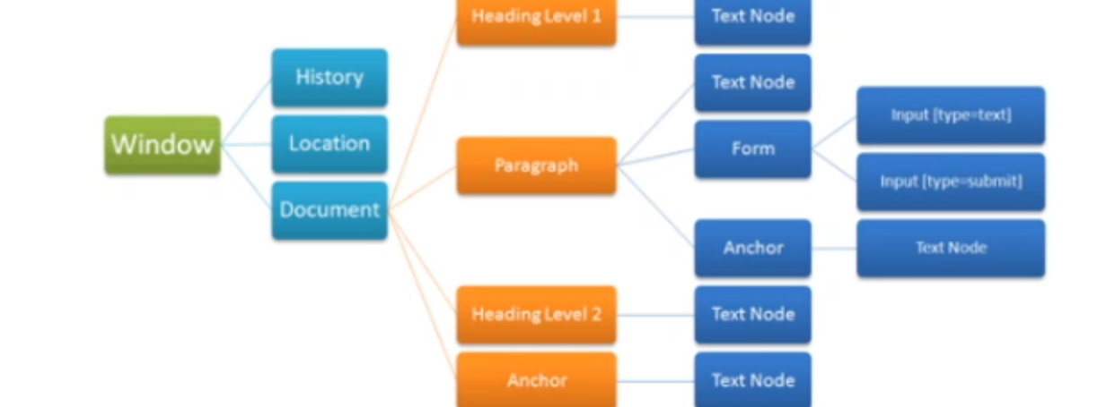
Dom
是由当前窗口生成的对象
每个标签都可以看成元素对象
Var element = getelementbyid

Appendchild
CreateElement setAttribute 可以创建元素 修改元素属性id
从而通过css 选择样式

Onmouseover 监测鼠标滑过的区域 产生event 事件对象 对象包含坐标。。。之类

对于nextSibling属性，在W3school中的定义为：
nextSibling 属性返回指定节点之后紧跟的节点，在相同的树层级中。
注意所返回的节点必须是与上一个节点是同级关系，且彼此之间不能有空格，否则将会返回：

原因是 nextsibling 和previousSibling获取的是节点！！！！
nextElementSibling则可以获取元素节点！
for(i=0; i<cs.length; i++){
if(cs[i].checked){
// 要删除 这个对象
// 3、删除那些选中
flag1 = false;
var tr = cs[i].parentNode.parentNode;
tr.parentNode.removeChild(tr);
i--;
}
}
删除复选框 checkbox

Dom
当浏览器下载到一个网页，通常是 HTML，这个 HTML 就叫 document（当然，这也是 DOM 树中的一个 node），从上图可以看到，document 通常是整个 DOM 树的根节点。这个 document 包含了标题（document.title）、URL（document.URL）等属性，可以直接在 JS 中访问到。

在一个浏览器窗口中可能有多个 document，例如，通过 iframe 加载的页面，每一个都是一个 document。

在 JS 中，可以通过 document 访问其子节点（其实任何节点都可以），如

document.body;document.getElementById('xxx');
————————————————
版权声明：本文为CSDN博主「晨港飞燕」的原创文章，遵循CC 4.0 BY-SA版权协议，转载请附上原文出处链接及本声明。
原文链接：https://blog.csdn.net/qq877507054/article/details/51395830

Bom
所以 BOM 就是为了解决这些事情出现的接口。比如我们要让浏览器跳转到另一个页面，只需要

location.href = "http://www.xxxx.com";这个 location 就是 BOM 里的一个对象。

由于BOM的window包含了document，因此可以直接使用window对象的document属性，通过document属性就可以访问、检索、修改XHTML文档内容与结构。因为document对象又是DOM（Document Object Model）模型的根节点。

可以说，BOM包含了DOM(对象)，浏览器提供出来给予访问的是BOM对象，从BOM对象再访问到DOM对象，从而js可以操作浏览器以及浏览器读取到的文档。

————————————————
版权声明：本文为CSDN博主「晨港飞燕」的原创文章，遵循CC 4.0 BY-SA版权协议，转载请附上原文出处链接及本声明。
原文链接：https://blog.csdn.net/qq877507054/article/details/51395830

